SIGNATURE EMAIL

Quelle signature dois-je utiliser ?
Afin d’uniformiser les signatures de mail de l’entreprise, nous vous demandons de bien vouloir respecter les règles suivantes :

1/ Tous les collaborateurs doivent utiliser la signature affichant uniquement le logo Sysco.

Prénom Nom | Fonction
Sysco France
Adresse 1, Adresse 2, Code Postal Ville
Tél. 00 00 00 00 00
Mob. 00 00 00 00 00
prenom.nom@sysco.com
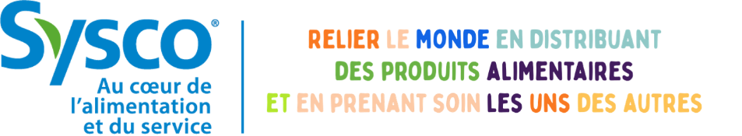

Comment changer ma signature sur Outlook ?
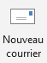
1/ Ouvrez un nouveau courrier
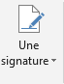
2/ Cliquez sur « Une signature » ; puis « Signatures »

3/ Une nouvelle fenêtre s’ouvre, avec votre signature actuelle. Vous pouvez supprimer le contenu.

4/ Copier le modèle ci-dessus ; puis Coller dans la fenêtre « Signatures »

5/ Renseignez vos informations tel que le modèle l’indique

6/ Cliquez sur OK

/!\ IMPORTANT /!\
Afin d’harmoniser l’ensemble de nos signatures, il est important de respecter les critères suivants :
- Prénom Nom : dans cet ordre, mettre seulement les premières lettres en majuscule
- Adresse : bien mettre votre site de rattachement
- Tél./Mob : laisser un espace entre chaque numéro, ne pas mettre de point
- Si vous n’avez pas de ligne fixe ou de portable, vous pouvez supprimer le numéro
Nous vous remercions par avance de ne pas :
- Changer la police
- Changer la taille et/ou la couleur
- Ajouter des photos, gif ou pictos
- Ajouter des infos (site internet, horaires…)

Si vous souhaitez ajouter une info concernant un salon ou une porte-ouverte, merci de vous renseigner auprès du service Communication.

CORPS DE TEXTE DE VOS EMAILS

Afin de continuer l’harmonisation de nos communications, nous souhaitons que tous les collaborateurs Sysco France utilisent la même police pour rédiger les e-mails.

Comment changer la police du corps de mail sur Outlook ?
1/ Ouvrez un nouveau courrier
2/ Cliquez sur « Une signature » ; puis « Signatures »

3/ Une nouvelle fenêtre s’ouvre ; vous arriverez automatiquement sur l’onglet « Signatures » ; Cliquez alors sur l’onglet « Thème Personnel »

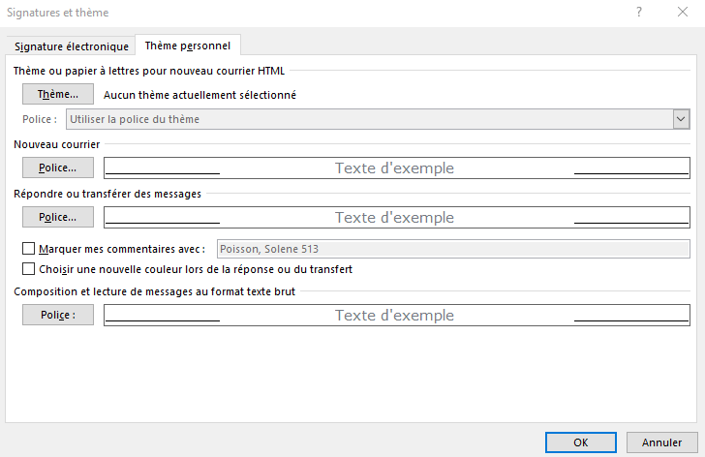

4/ Commencez par cliquer sur « Police… » dans la partie « Nouveau Courrier »
- Police : Verdana
- Style de police : Normal
- Taille : 11
- Couleur de police : Gris Sysco
- Laisser ensuite les champs par défaut
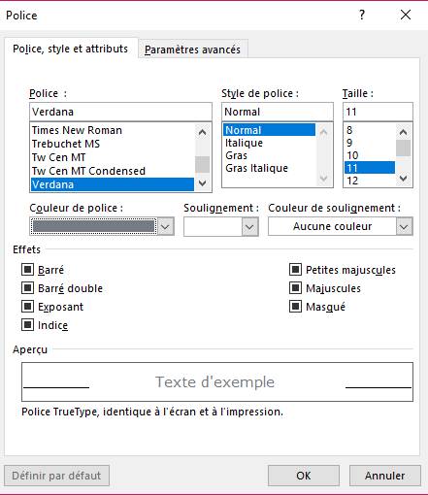
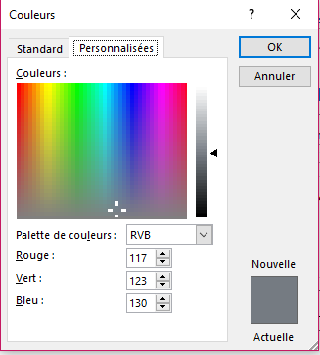

Pour changer la couleur, sélectionnez « Autres Couleurs » ; puis « Personnalisées »
Indiquez les chiffres suivants :
- Rouge : 117
- Vert : 123
- Bleu : 130
Puis cliquez sur Ok
5/ Réitérez le process pour :
- Répondre ou transférer des messages
- Composition et lecture de messages au format texte brut

6/ Cliquez sur OK

